TOÁN – TUẦN 23

- PHẦN TRẮC NGHIỆM

Khoanh vào chữ cái đặt trước câu trả lời đúng:
Câu 1. Hình nào là khối trụ ?
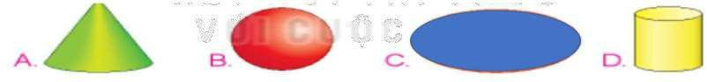
Câu 2. Hình nào là khối cầu ?

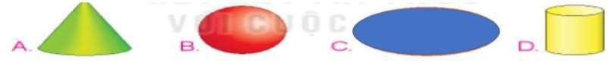

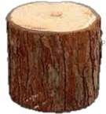
Câu 3 . Khúc gỗ có dạng khối gì ?

A. Khối cầu B. Khối trụ C. Khối lập phương

D. Khối hộp chữ nhật

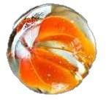
Câu 4. Hòn bi ve có dạng khối gì ?

A. Khối cầu B. Khối trụ C. Khối lập phương

D. Khối hộp chữ nhật

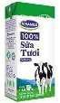
Câu 5 Hộp sữa tươi có dạng khối gì ? :

A. Khối cầu B. Khối trụ C. Khối lập phương

D. Khối hộp chữ nhật

TỰ LUẬN

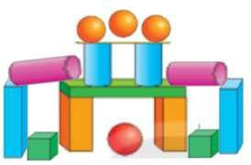
Bài 1. Trong hình bên có:

  - Có ……… khối trụ
  - Có… khối cầu
  - Có khối lập phương
  - Có ……khối hộp chữ nhật.

Bài 2. Mỗi vật sau có dạng khối gì? (Nối)
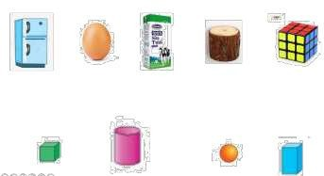
Bài 3: Hình tiếp theo có mấy khúc gỗ?
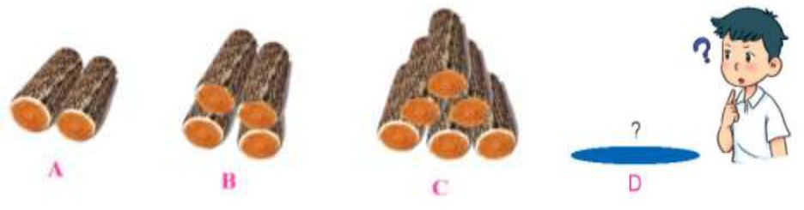

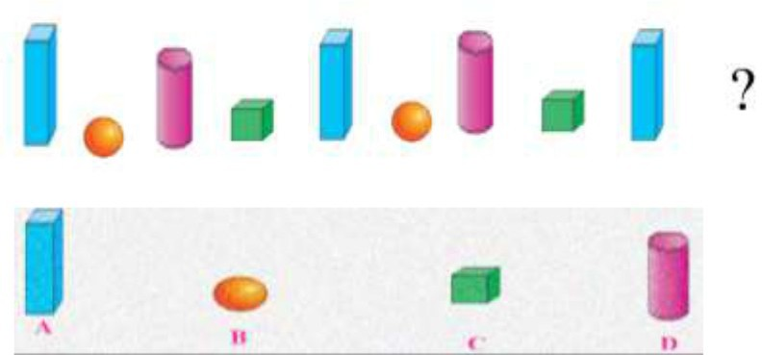
Bài 4: Hình tiếp theo là hình nào? (khoanh vào đáp án đúng)

